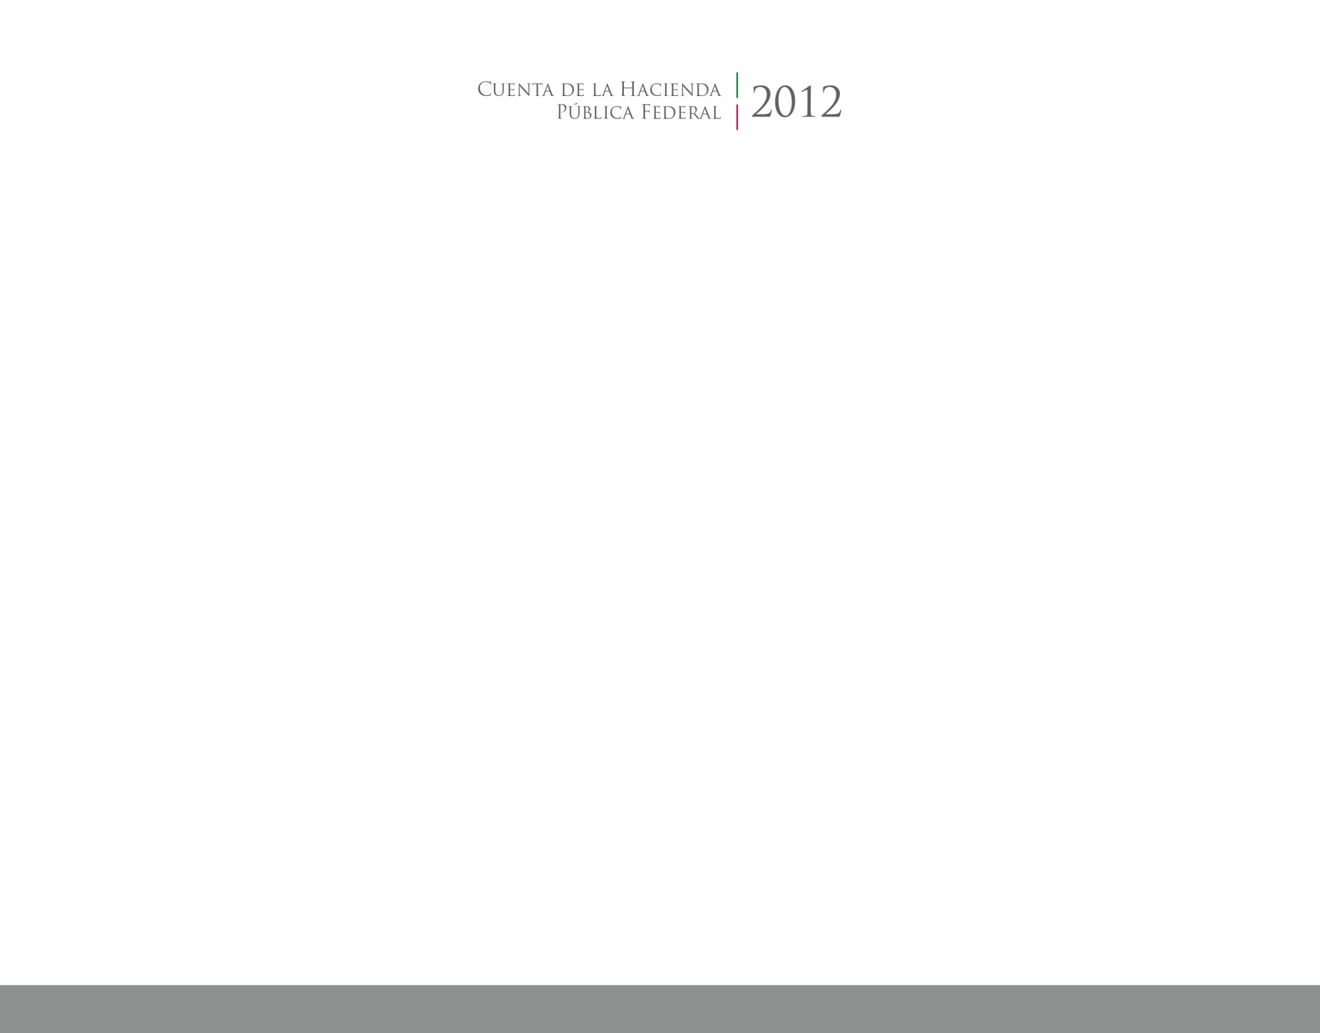

**Información**

**Presupuestaria**

2016

2014



CUENTA PUBLICA

TRIBUNAL SUPERIOR DE JUSTICIA